BUKU PANDUAN MEMAKAI APLIKASI BERBASIS WEB

SISTEM INFORMASI MAHASISWA

PRAKTIK KERJA LAPANG

JTI POLIJE

REGISTER MAHASISWA

Register digunakan user untuk membuat akun baru. Proses register dapat dimulai dengan menekan link “Register Here!”.

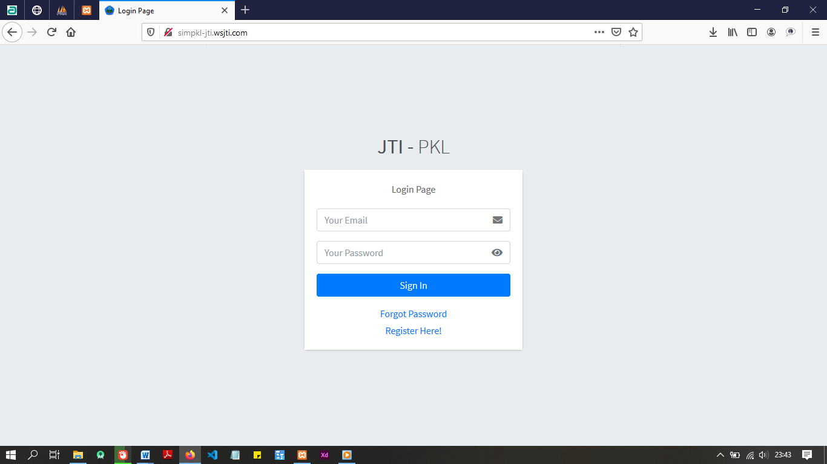

Setelah diklik maka akan muncul tampilan form register.

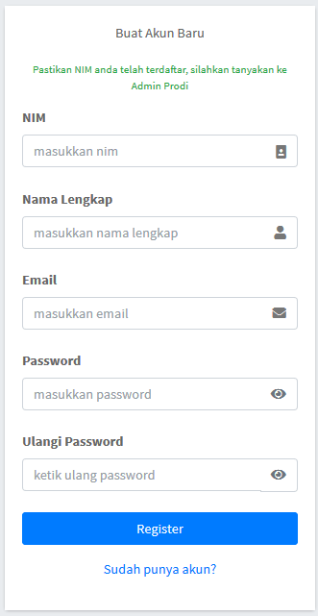

Isi data sesuai dengan kolom yang sudah disediakan form register tersebut. Saat melakukan register pastikan NIM mahasiswa telah didaftarkan pada aplikasi oleh admin prodi.

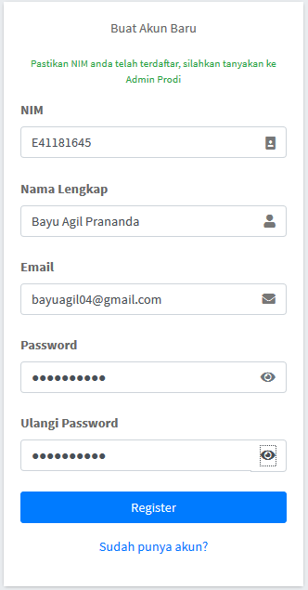

Setelah selesai mengisikan data tekan tombol “Register”, lalu lanjut ke proses mengaktivasi akun. Pada form login terdapat alert warna hijau. Buka email untuk mengaktivasi akun.

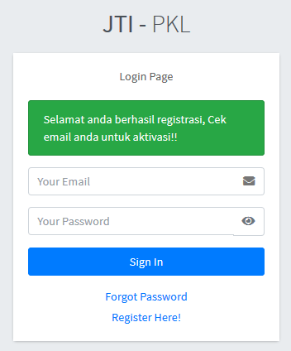

Klik link yang bertuliskan “Aktivasi!”, maka akan diarahkan ke form login, dan muncul sebuah alert bahwa akun berhasil diaktivasi.

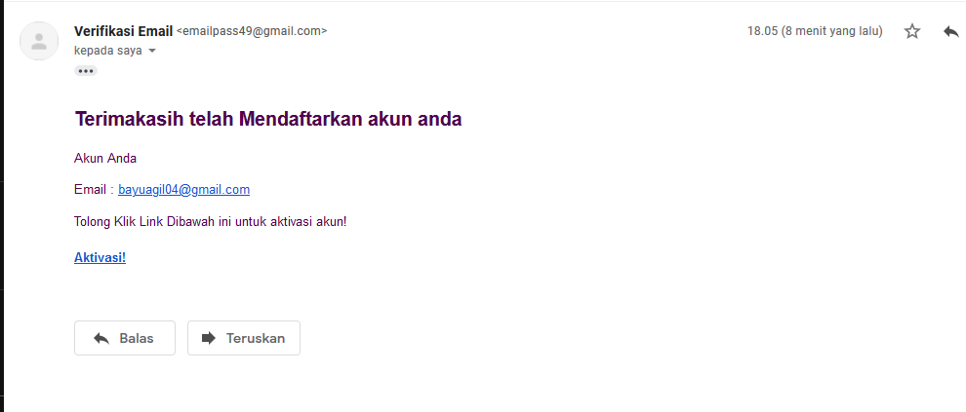

LOGIN

Setiap user dapat melakukan proses login dengn dara mengisi email dan password yang sudah teregistrasi sebelumnya

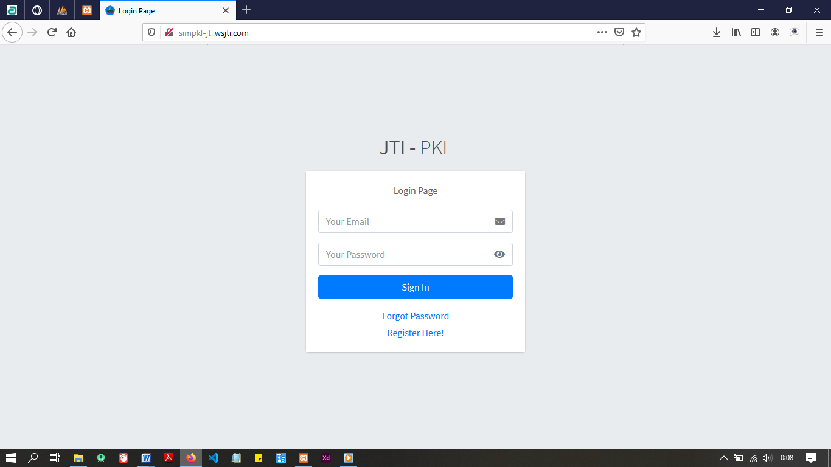

FORGOT PASSWORD

Fitur lupa password disediakan jika ada suatu user yang lupa terhadap password akunnya. Caranya dengan menekan Forgot Password pada form login. Isi email pada saat registrasi diawal lalu tekan Request New Password.

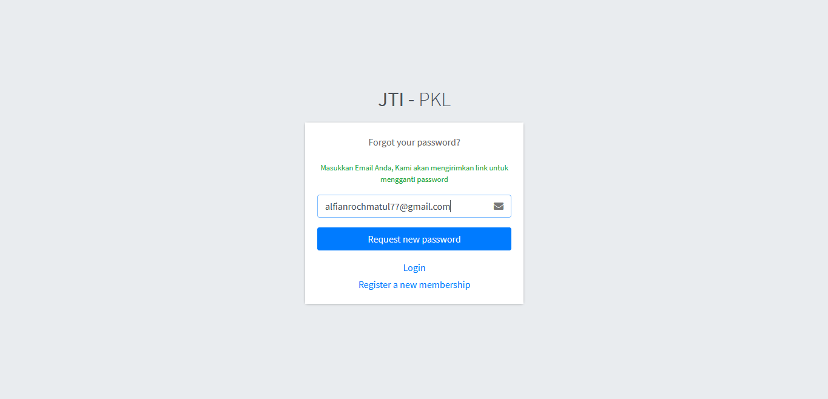

Buka email dan akan ada pesan yang berisi link untuk mengubah password. Klik link tersebut dan akan menuju pada form ubah passrowd baru. Isikan password baru dan ulangi lagi password baru tersebut, lalu tekan Change Password.

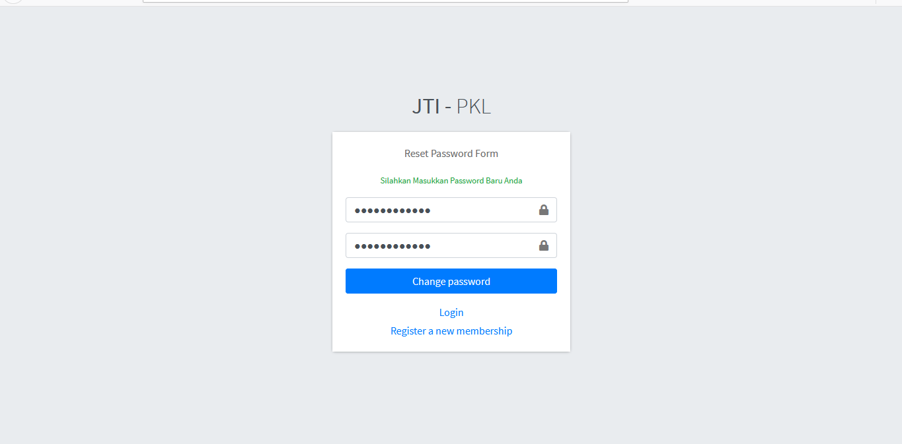

DASHBOARD MAHASISWA

Pada bagian dasboard mahasiswa menampilkan beberapa informasi, seperti data dosen pembimbing, tempat pkl, status upload proposal, waktu pelaksanaan pkl, status mahasiswa (sebagai ketua atau sebagai anggota), kemudian daftar anggota tim mahasiswa.

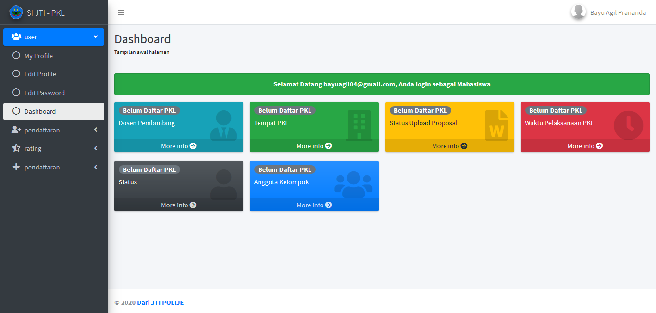

MENU USER UNTUK SEMUA USER

Menu User ada beberapa sub menu yaitu My Profil, Edit Profile, dan Edit Password.

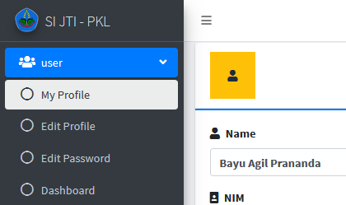

SUB MENU MY PROFIL

Sub menu My Profil digunakan untuk menampilkan informasi mengenai data diri user.

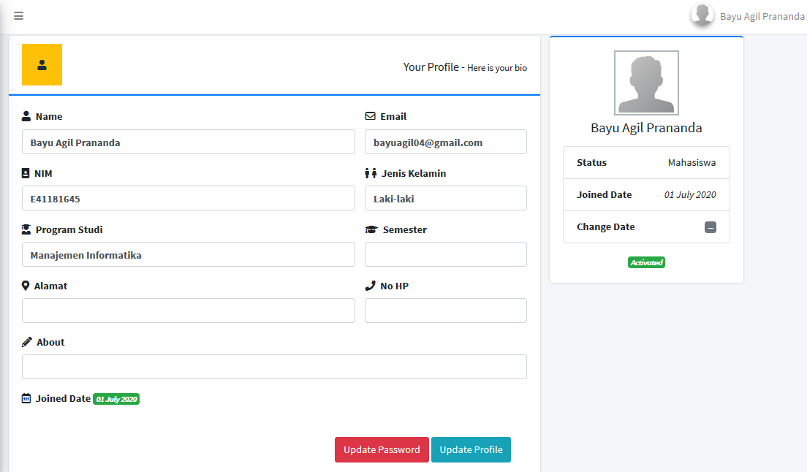

SUB MENU EDIT PROFILE

Sub menu edit profile digunakan untuk mengedit profil user.

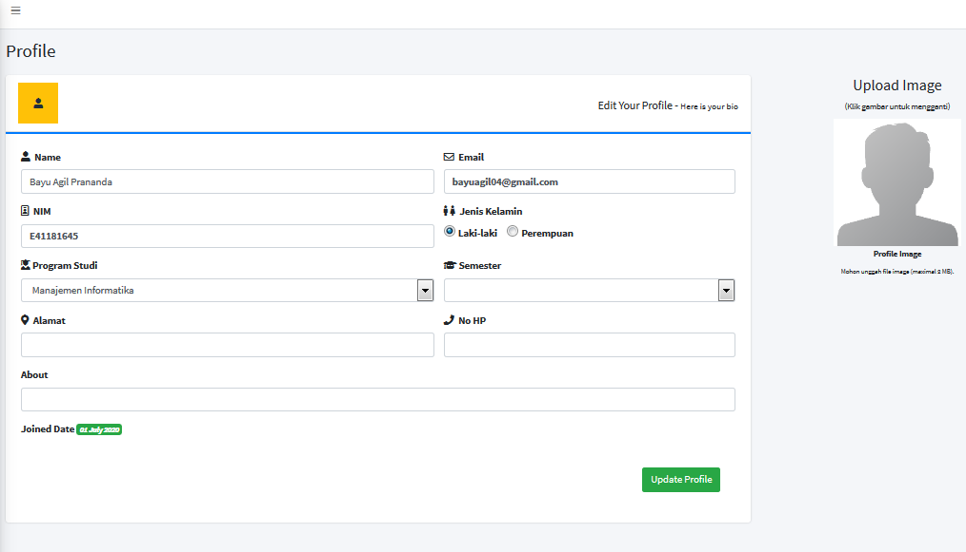

Silahkan ubah data sesuai dengan kolom yang ada di form edit profile.

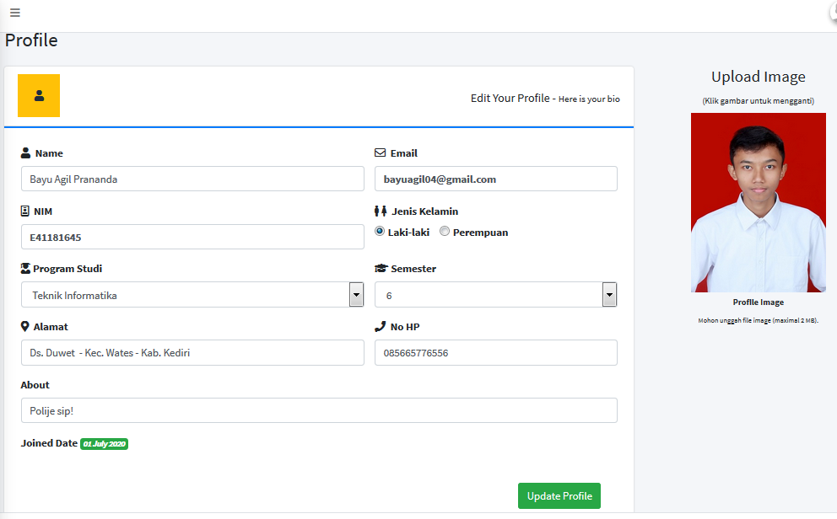

Lalu klik tombol update profil, yang terletak dibagian pojok kanan bawah. Jika berhasil maka akan muncul alert bahwa data berhasil diubah.

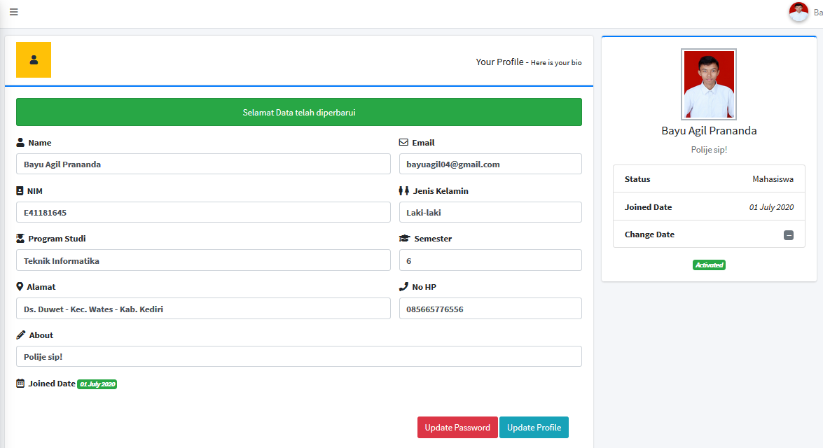

SUB MENU UBAH PASSWORD

Ubah password disediakan jika ingin mengubah password lama dengan password baru. Caranya dengan mengisi terlebih dahulu password yang lama. Dilanjutkan dengan mengisi password baru dan mengulanginya. Setelah itu tekan Update Password, jika berhasil akan ada pemberitahuan bahwa password telah berhasil diganti.

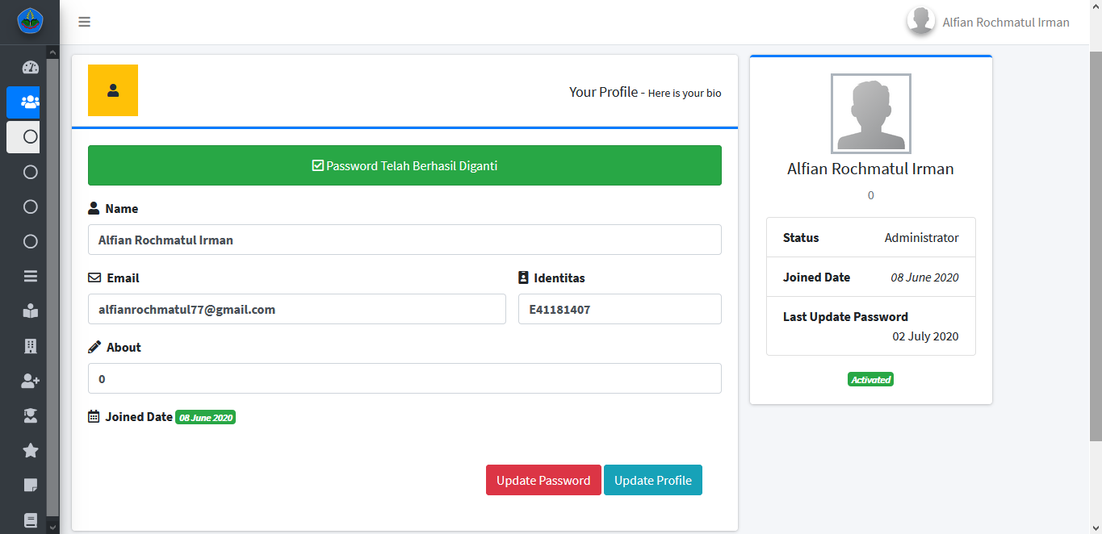

SUB MENU LIST PERUSAHAAN MAHASISWA

Sub menu list perusahaan digunakan untuk melihat daftar tempat PKL. Dalam sub menu list perusahaan juga dapat digunakan untuk menambahkan tempat PKL baru. Klik tombol add data dibagian pojok kiri atas.

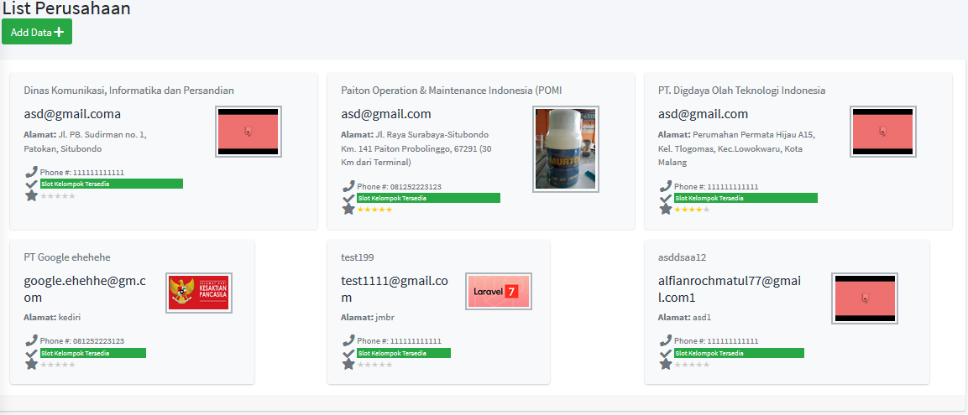

Maka akan muncul form pengisian tambah tempat PKL baru.

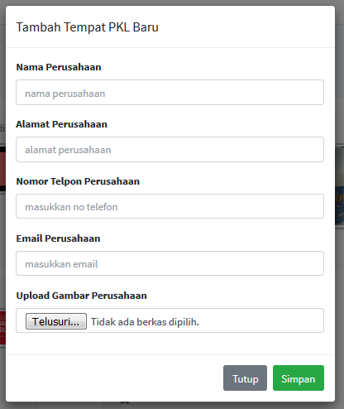

Isi data perusahaan yang ingin dimasukkan, sesuai dengan kolom yang disediakan form tambah data. Setelah itu klik simpan.

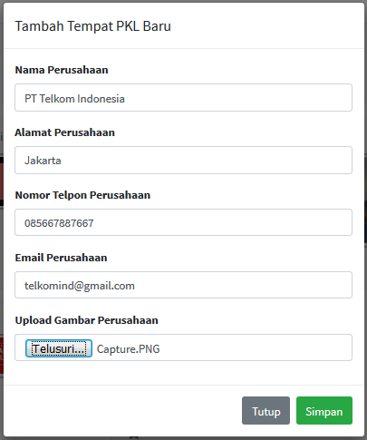

Jika berhasil data tempat PKL baru akan tampil di list perusahaan.

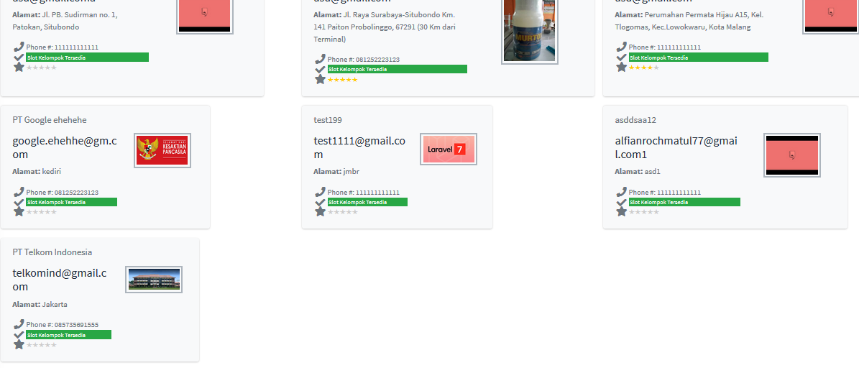

FORM PENDAFTARAN MAHASISWA

Halaman awal form pendaftaran PKL seperti dibawah ini. Proses pendaftaran cukup dilakukan oleh satu orang mahasiswa perwakilan dalam kelompok tersebut. Data mahasiswa dalam kelompok tersebut akan muncul di halaman form pendaftaran PKL masing-masing mahasiswa tersebut. Mahasiswa diharuskan menambah tempat pkl yang dituju, nama dosen pembimbing, waktu pelaksanaan, dan upload proposal pengajuan PKL sebagai bukti pendaftaran.

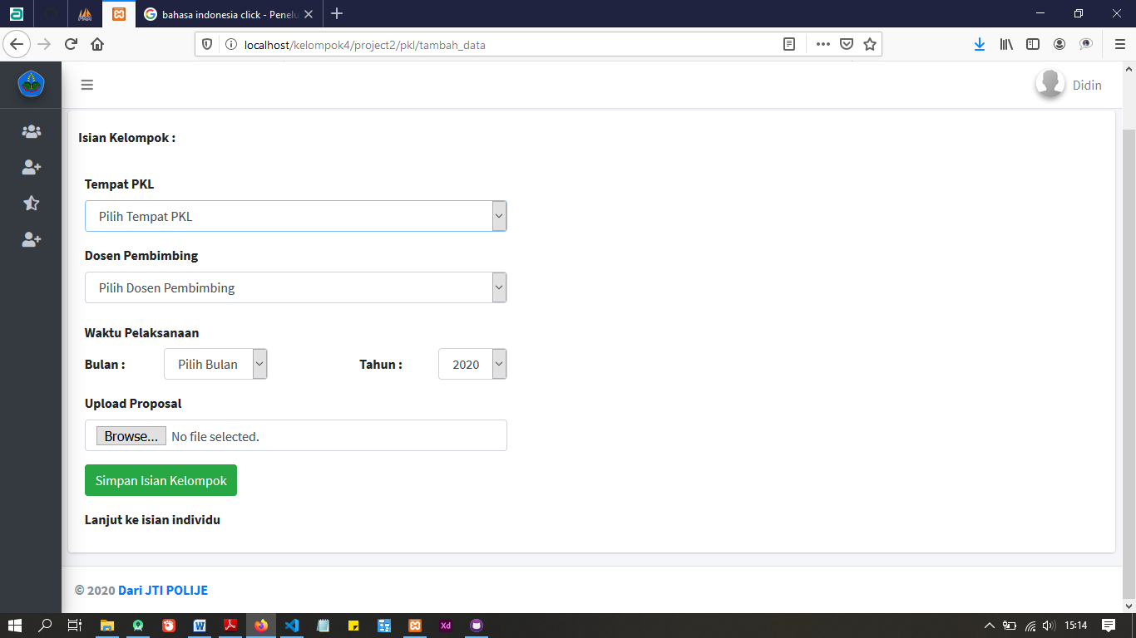

Jika sudah terisi semua, tekan simpan isian kelompok lalu simpan.

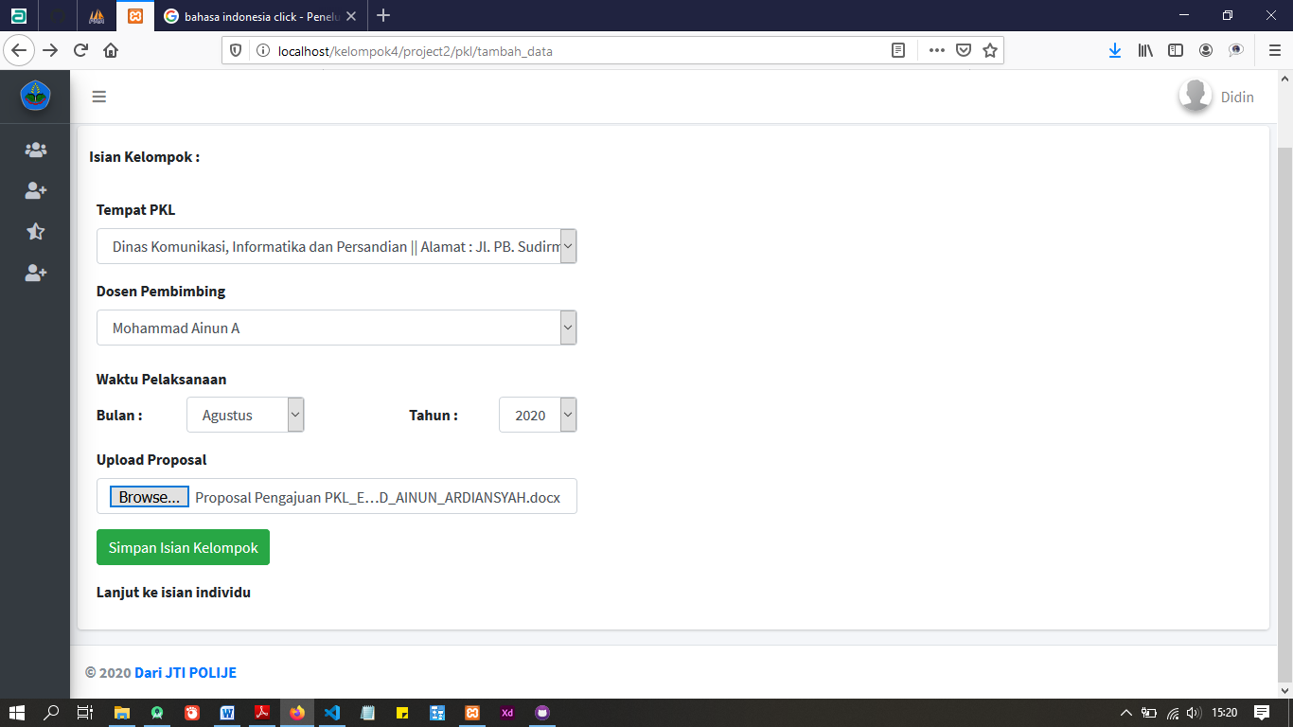

Selanjutnya mengisi isian individu yaitu mengisi daftar anggota PKL. Setiap mahasiswa memiliki kesempatan untuk mengusulkan maksimal 4 mahasiswa anggota, sehingga total terdapat 5 mahasiswa dalam satu kelompok.

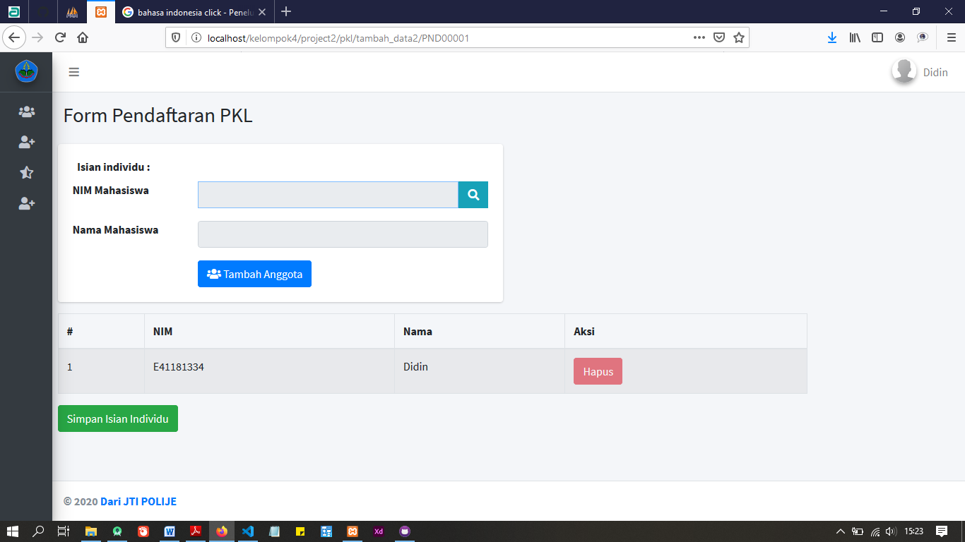

Tekan tombol cari yang berwarna biru untuk melihat daftar mahasiswa. Pilih satu mahasiswa terlebih dahulu untuk dijadikan sebagai anggota.

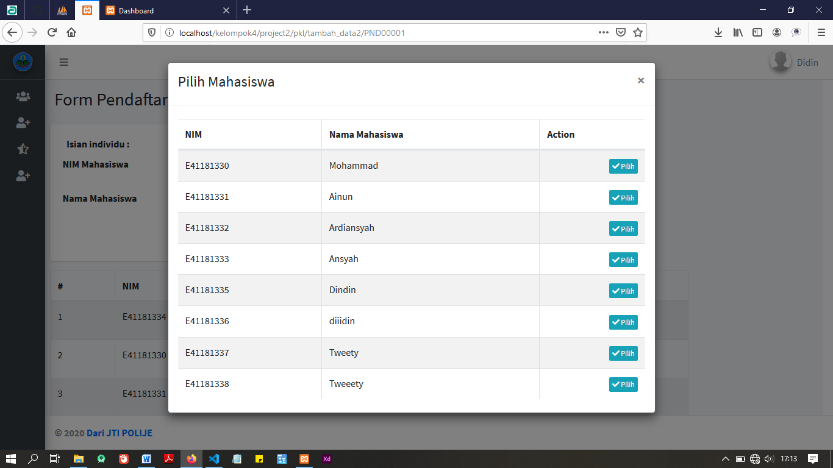

Tekan tombol tambah anggota untuk menambahkan anggota peserta PKL. Ulangi cara diatas sesuai jumlah anggota. Jika sudah selesai tekan simpan isian individu lalu simpan.

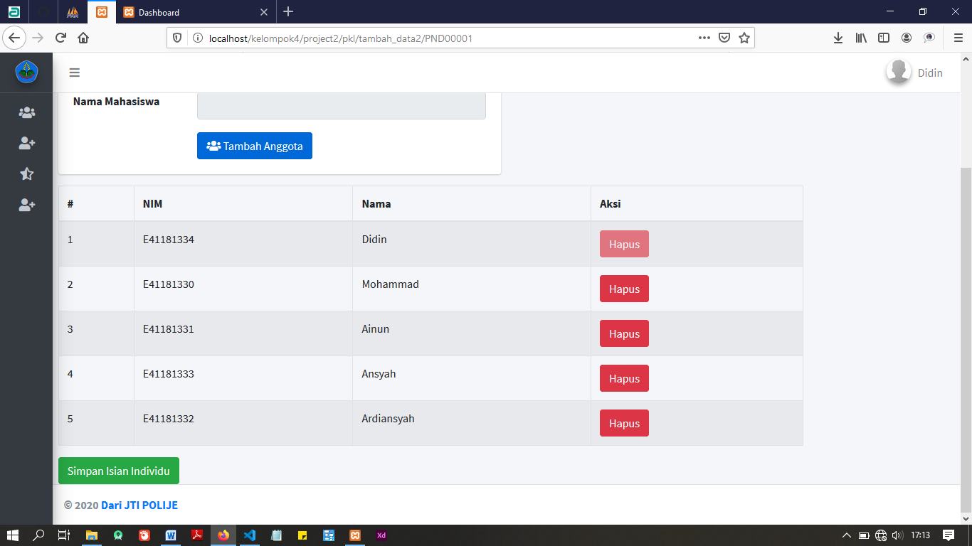

Berikut adalah halaman ketika sudah melakukan proses pendaftaran. Mahasiswa dapat melihat kembali form yang sebelumnya diisi. Status pendaftaran untuk pertama kalinya yaitu BELUM DISETUJUI. Pendeftaran tersebut harus mendapat konfirmasi/persetujuan dari koordinator PKL. Jika sudah disetujui, mahasiswa dapat meminta surat pengajuan PKL.

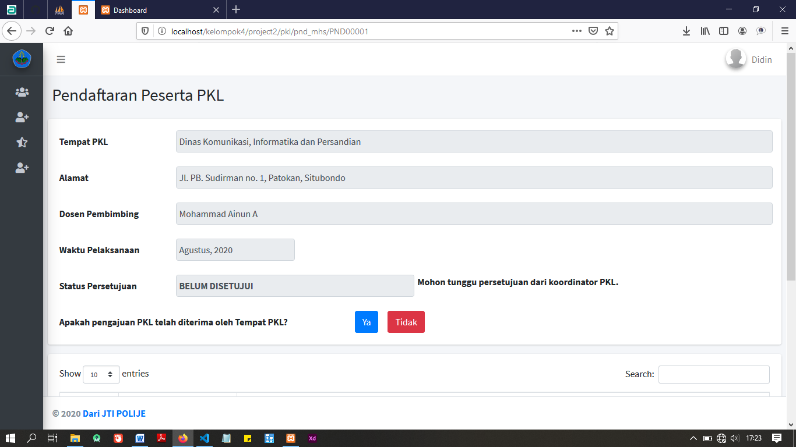

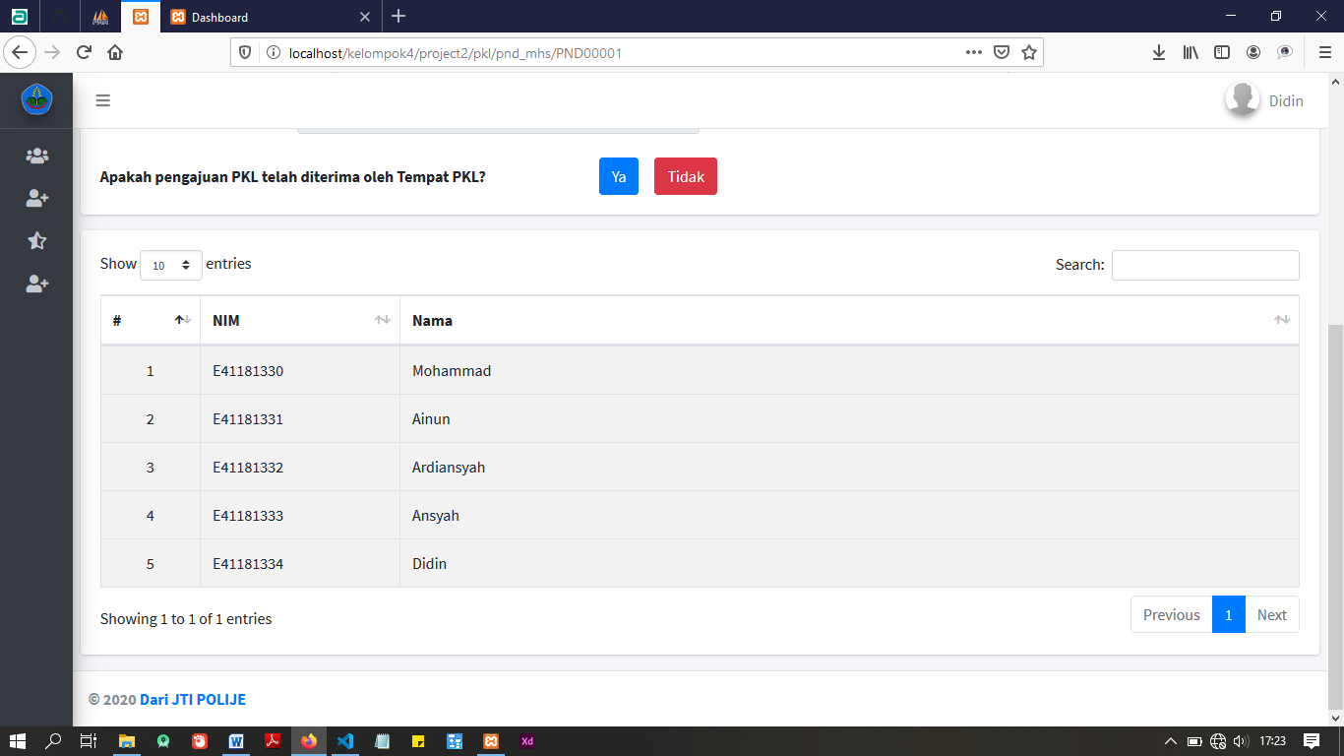

Dari koordinator PKL dapat mengubah status pendaftaran menjadi DISETUJUI. Caranya tekan tombol ubah pada kolom status sesuai data pendaftaran yang akan diubah statusnya, setelah diubah tekan simpan. Proses mengubah status pendaftaran dari BELUM DISETUJUI menjadi DISETUJUI hanya dapat dilakukan oleh koordinator PKL, admin prodi tidak diberi izin untuk mengubah status pendaftaran tersebut.

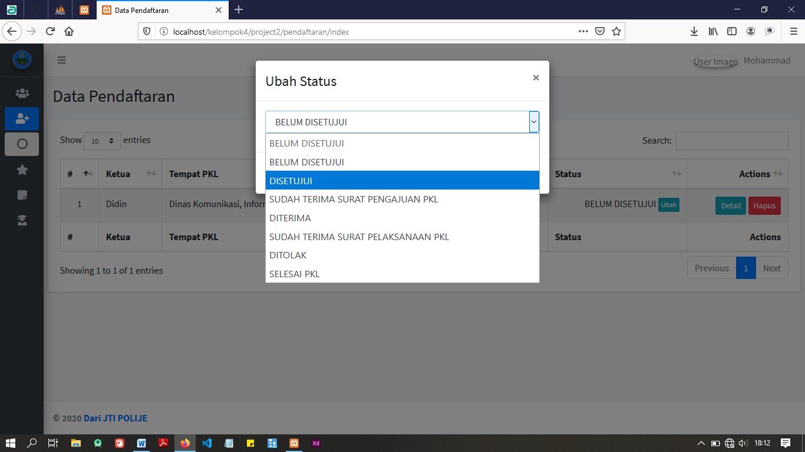

Jika mahasiswa sudah menerima surat pengajuan PKL, admin prodi dapat mengubah status pendaftaran menjadi SUDAH TERIMA SURAT PENGAJUAN PKL. Caranya tekan tombol ubah pada kolom status sesuai data pendaftaran yang akan diubah statusnya, setelah diubah tekan simpan.

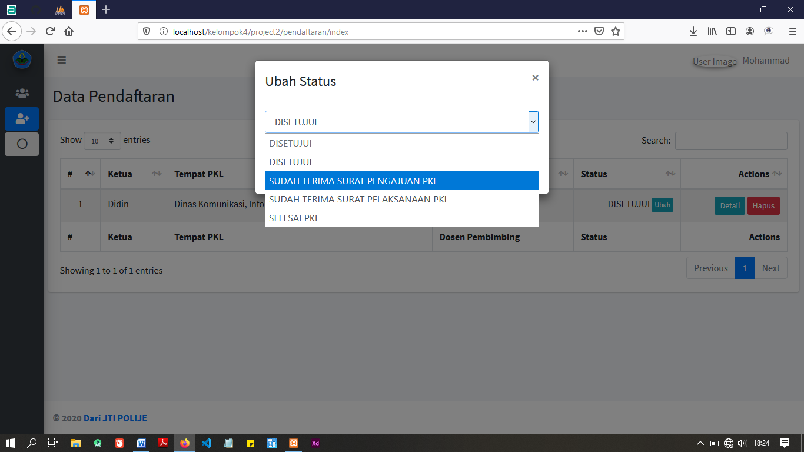

Mahasiswa dapat mengirim surat dan proposal pengajuan PKL ke tempat PKL yang dituju. Ketika tempat PKL menyatakan peserta diterima untuk melaksanakan kegiatan PKL, mahasiswa dapat mengirim bukti terima tersebut. Bukti terima berupa foto dari email, surat, atau chat dari tempat PKL. Bukti terima digunakan sebagai konfirmasi kepada admin prodi untuk selanjutnya dibuatkan surat pelaksanaan PKL. Proses mengirim bukti diterima dilakukan ketua tim atau perwakilan mahasiswa yang melakukan pendaftaran diawal. Caranya menekan YA pada pertanyaan “Apakah pengajuan PKL telah diterima oleh Tempat PKL?”, lalu disediakan form untuk mengirim bukti diterima, kemudian tekan kirim. Status pendaftaran akan berubah menjadi DITERIMA.

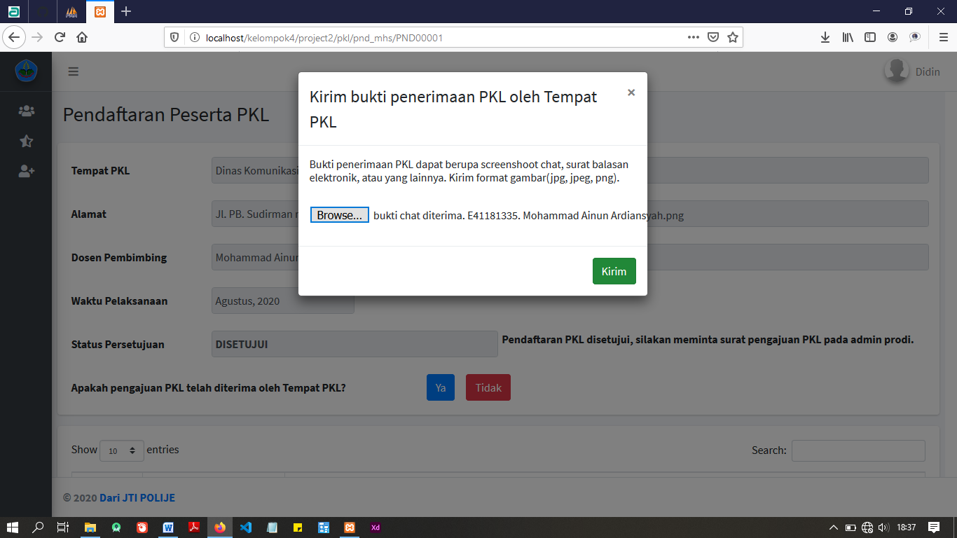

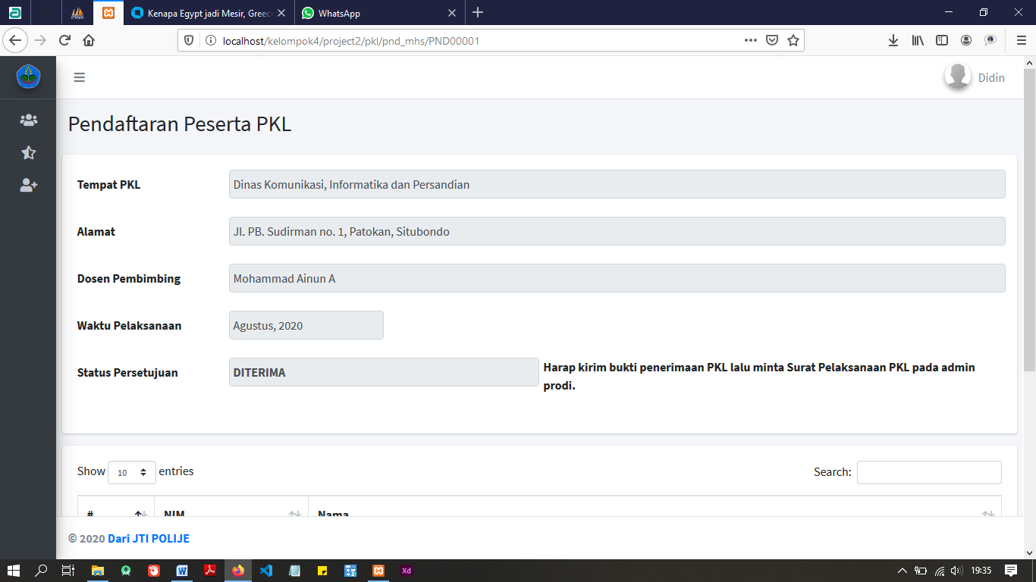

Namun ketika pengajuan kegiatan PKL ditolak, mahasiswa dapat mengirim bukti ditolak dengan cara menekan TIDAK dan mengirim bukti ditolak. Setelah mengirim bukti ditolak, mahasiswa dapat konsultasi kepada dosen pembimbing atau koordinator PKL dan memulai proses pendaftaran peserta PKL dari awal lagi.

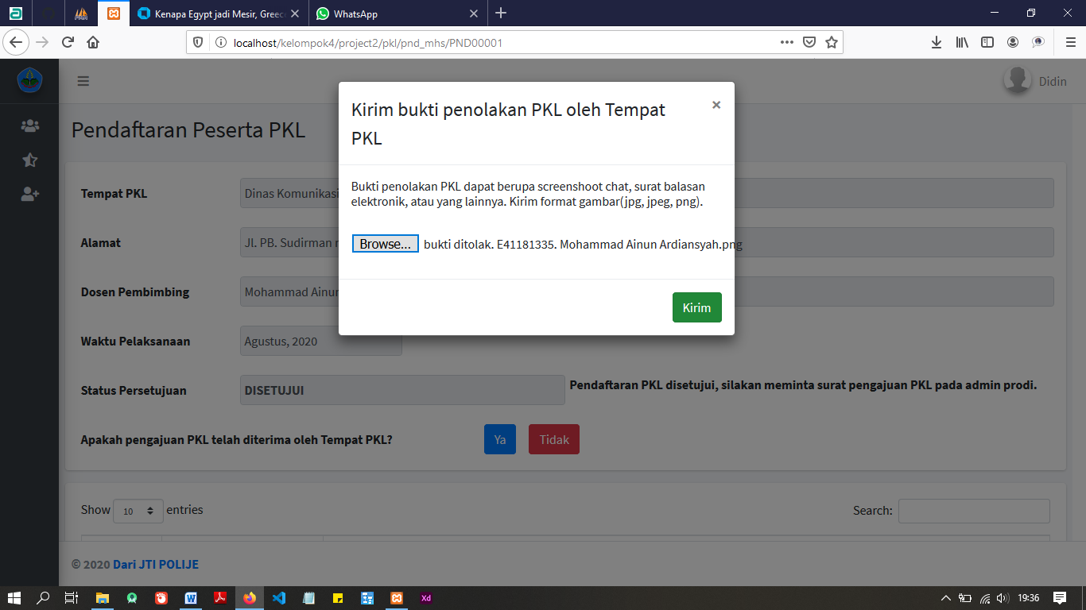

DATA PENDAFTARAN PADA KOORDINATOR PKL DAN ADMIN PRODI

Halaman data pendaftaran pada koordinator PKL dan admin prodi seperti dibawah ini. Koordinator PKL memiliki akses penuh terhadap perubahan status pendaftaran. Sedangkan admin prodi hanya boleh mengubah beberapa status pendaftaran. Ada tombol detail untuk melihat detail dari suatu form pendaftaran. Ada juga tombol hapus untuk menghapus data suatu pendaftaran.

Tampilan data pendaftaran pada koordinator PKL.

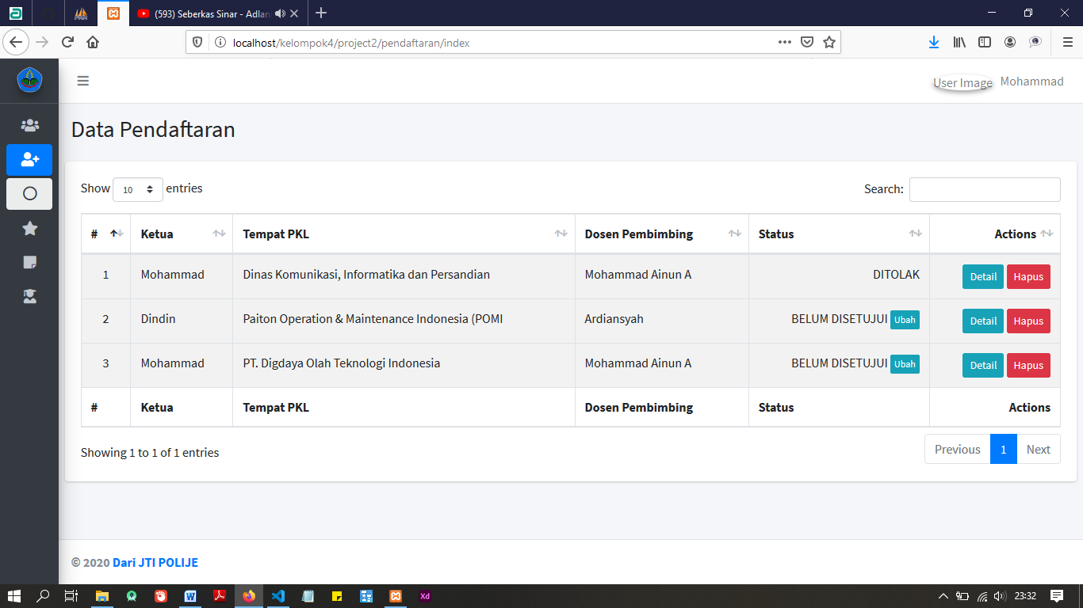

Tampilan data pendaftaran pada admin prodi.

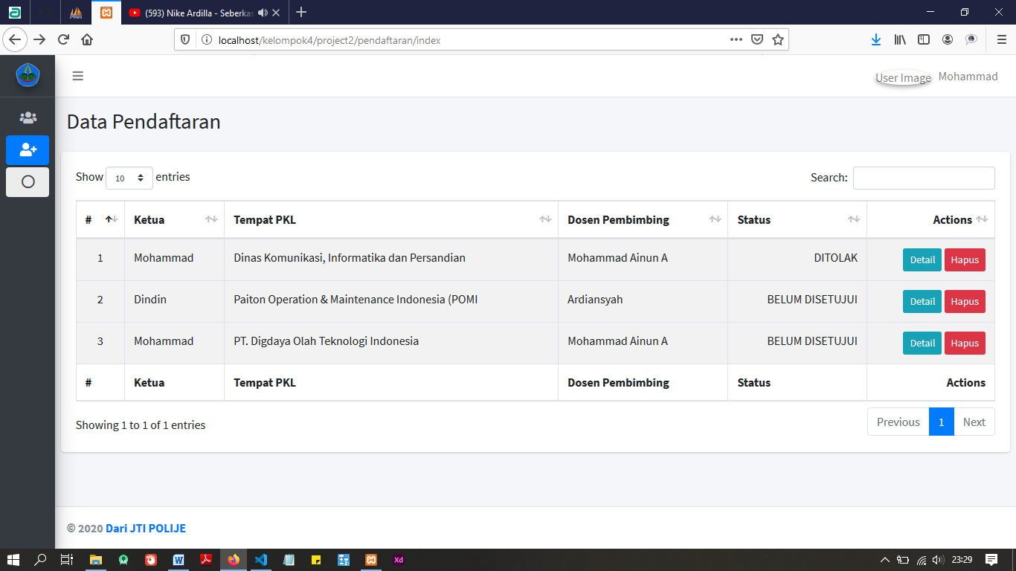

Tampilan detail pendaftaran seperti dibawah ini. Koordinator PKL dan admin prodi dapat mengunduh berkas proposal yang telah diunggah. Jika mahasiswa telah diterima dan mengunggah bukti diterima juga dapat mengunduh bukti diterima tersebut.

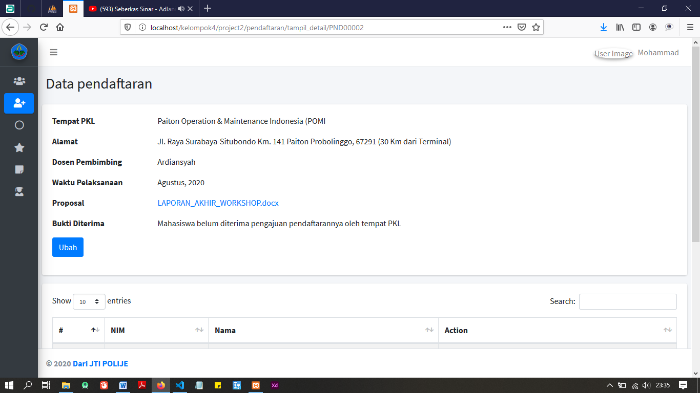

Koordinator PKL dan admin prodi juga dapat melihat daftar anggota dari tim tersebut. Jika suatu saat ada penambahan atau pengurangan anggota setelah proses pendaftaran, dan disetujui oleh masing-masing anggota tim, koordinator PKL dan admin prodi dapat mengubahnya. Proses penambahan anggota dengan cara menambahkan NIM lalu tekan tambah. Untuk proses penghapusan anggota dengan cara tekan hapus di kolom action untuk mahasiswa yang akan dihapus datanya.

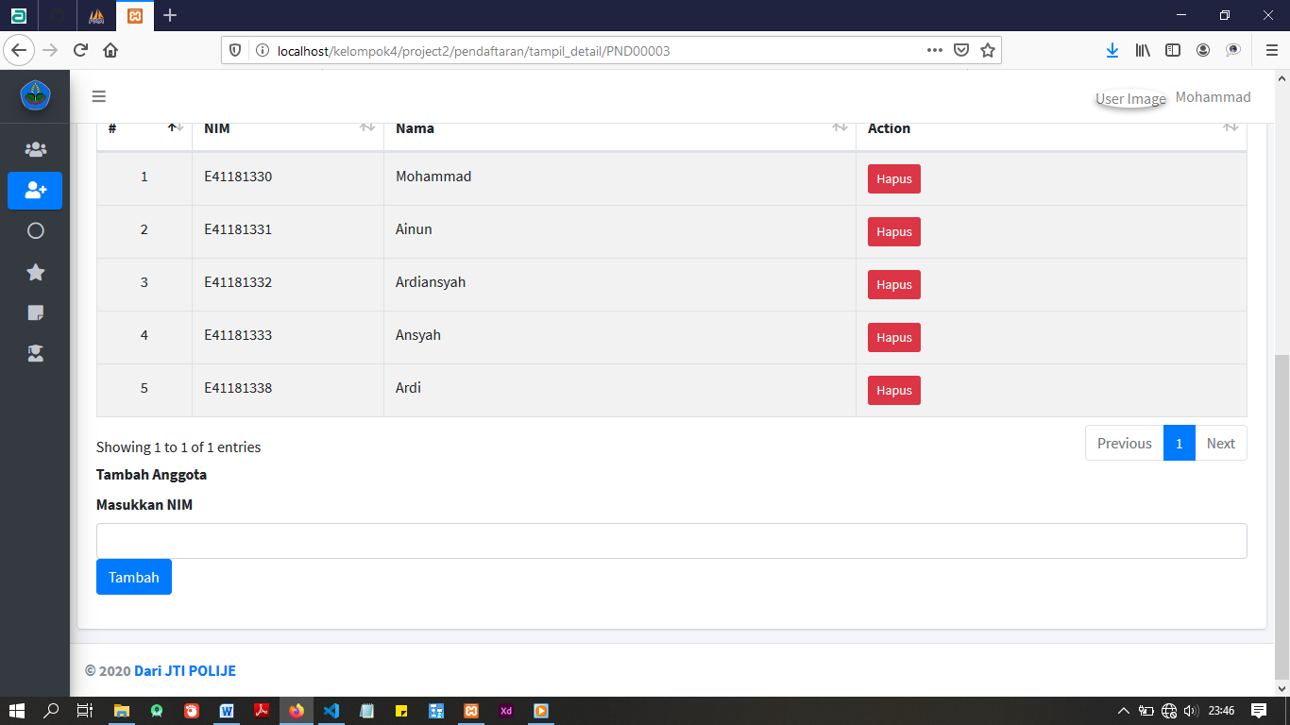

BERBAGAI FITUR YANG DISEDIAKAN PADA AKUN KOORDINATOR PKL DAN ADMIN PRODI

MANAJEMEN MENU PADA KOORDINATOR PKL

Koordinator PKL dapat mengatur bagian menu dan sub menu yang ditampilkan pada setiap akun yang memiliki hak akses. Cara membuatnya adalah buka menu “Menu” lalu klik pada tombol “Management Menu”.

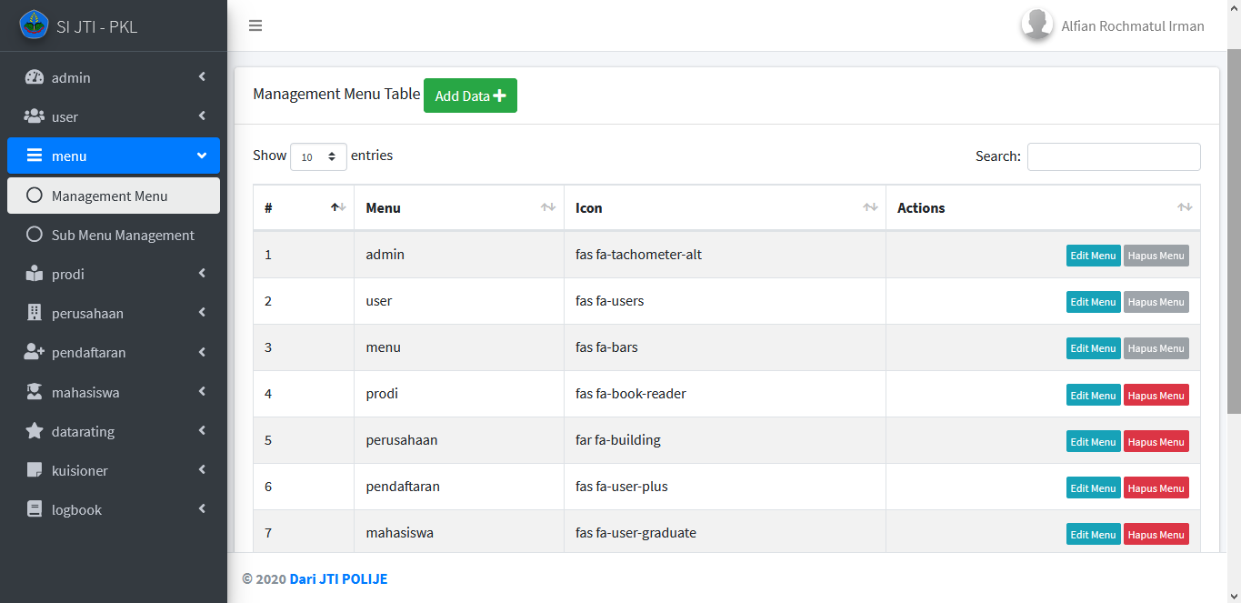

Tambah menu dan judul icon. Lalu tekan Simpan Data. 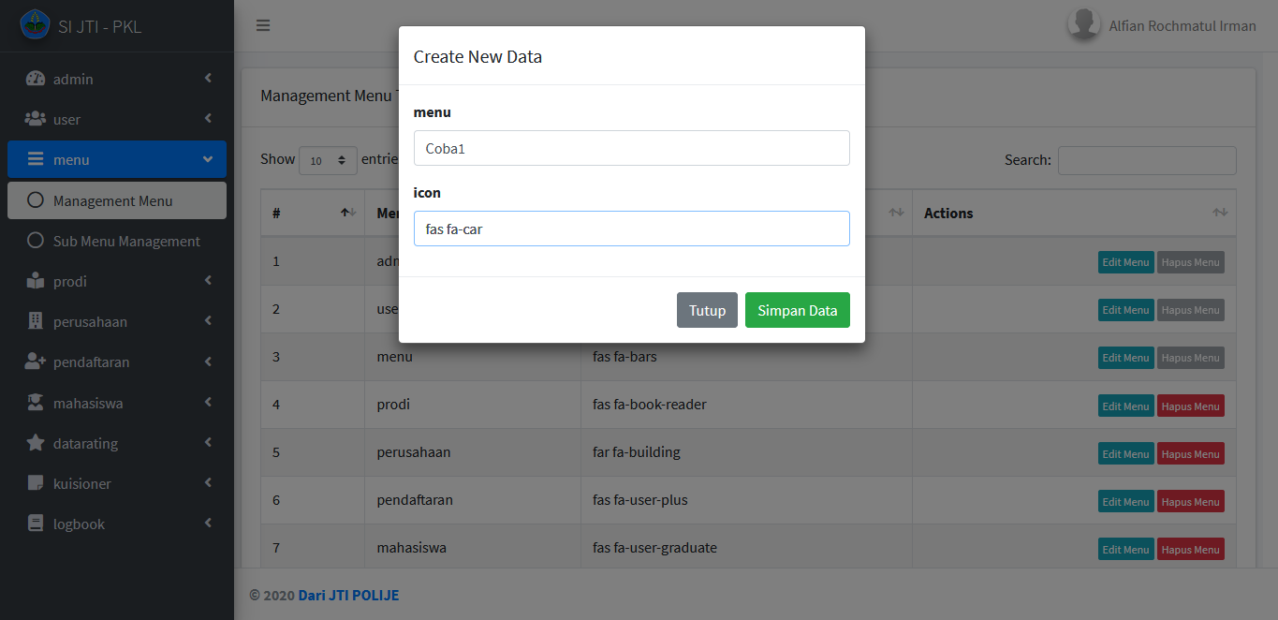

Untuk mengubah data menu, klik edit pada data yang ingin diubah.

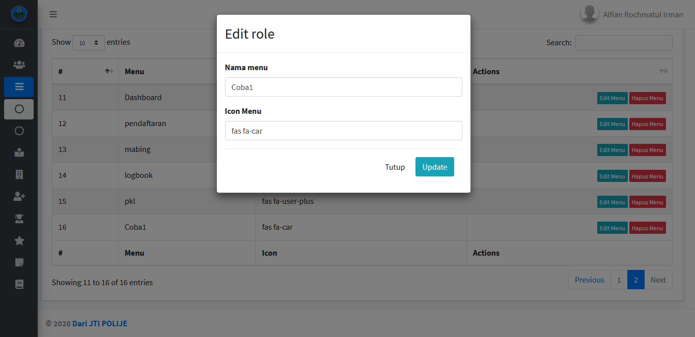

Jika sudah diubah, tekan Update dan data berhasil diubah.

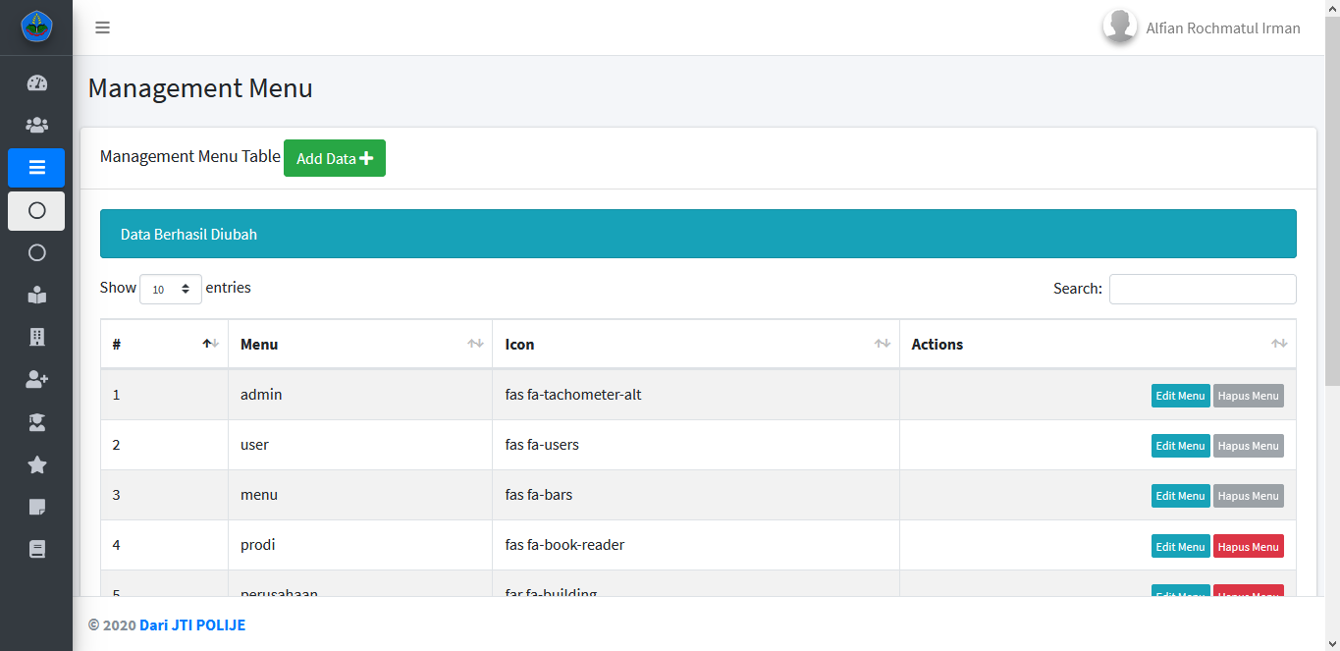

Untuk menghapus data menu, tekan hapus menu pada data yang ingin dihapus.

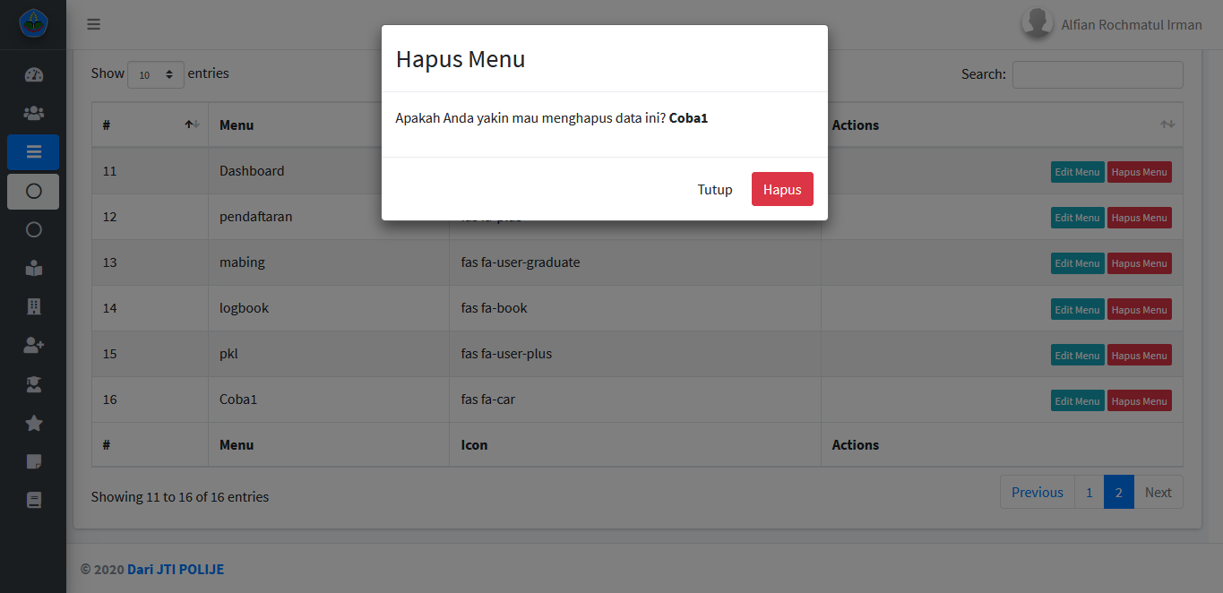

Pemberitahuan jika data berhasil dihapus.

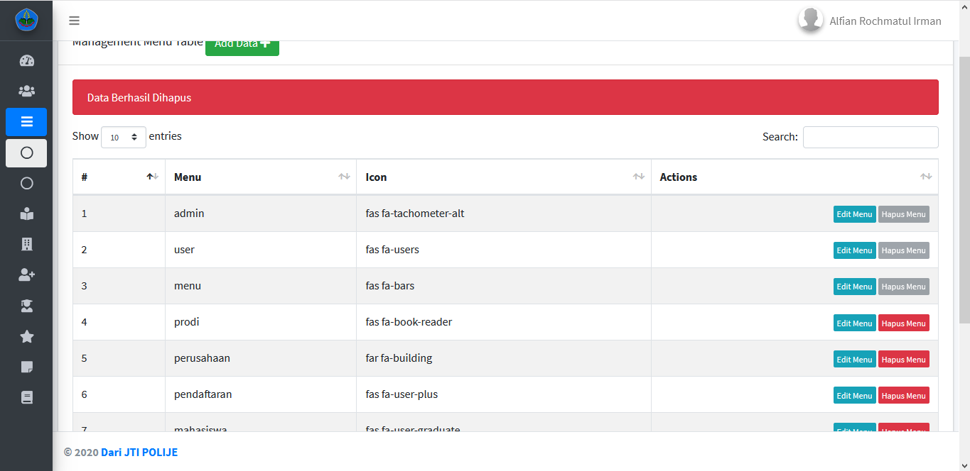

CRUD PERUSAHAAN

Koordinator PKL dapat melakukan proses tambah, ubah, hapus, data perusahaan. Untuk melihat data perusahaan buka menu “Perusahaan” lalu klik “Data Perusaahaan”. Proses menambah data dilakukan dengan menekan tombol Add Data.

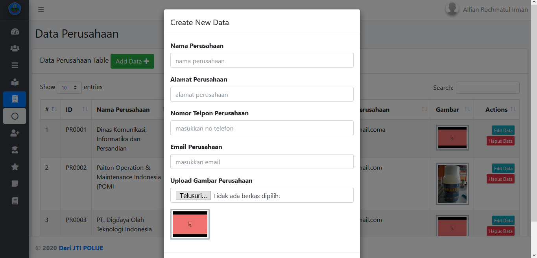

Koordinator PKL dapat mengisi data sesuai yang telah disediakan pada form tambah data. Setelah itu tekan Simpan Data. Jika berhasil ada pemberitahuan bahwa data berhasil ditambah.

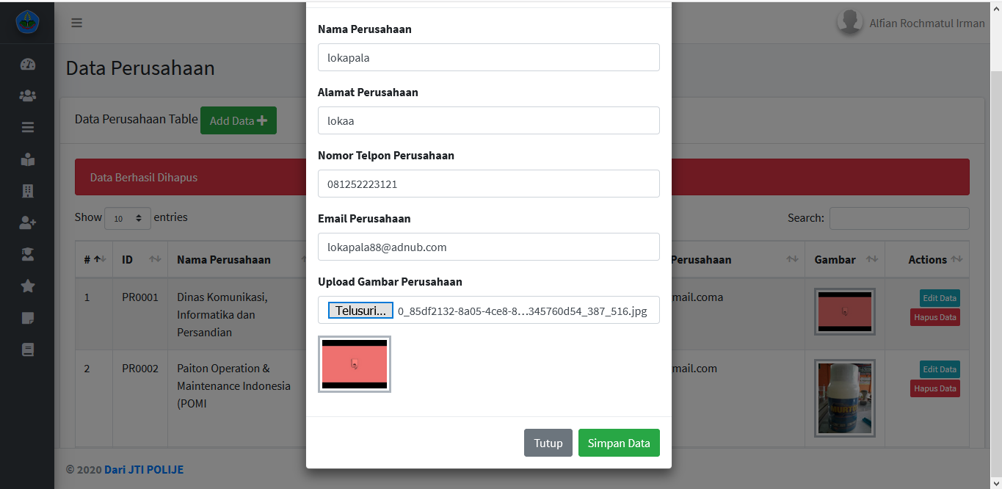

Jika ingin mengubah data perusahaan tekan Edit Data. Ubah data perusahaan sesuai data yang akan diubah. Lalu tekan Simpan Data. Jika berhasil ada pemberitahuan bahwa data berhasil diubah.

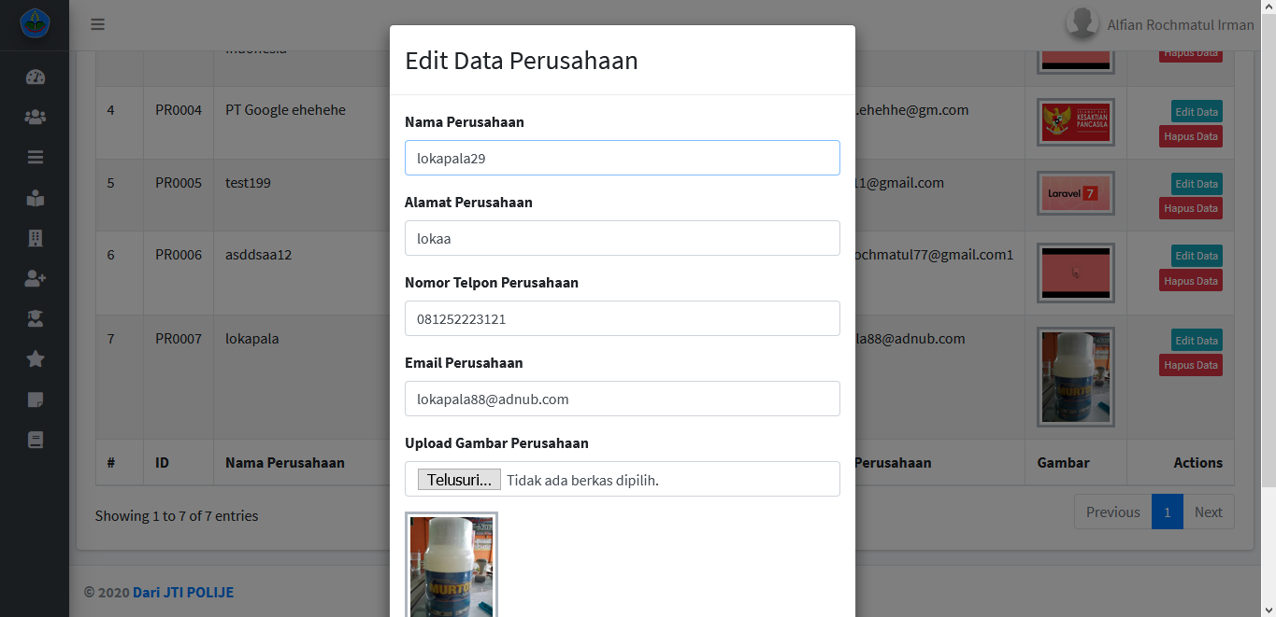

Untuk proses hapus data perusahaan dilakukan dengan cara menekan tombol Hapus Data pada data yang akan dihapus. Lalu tekan hapus. Jika berhasil ada pemberitahuan bahwa data berhasil dihapus.

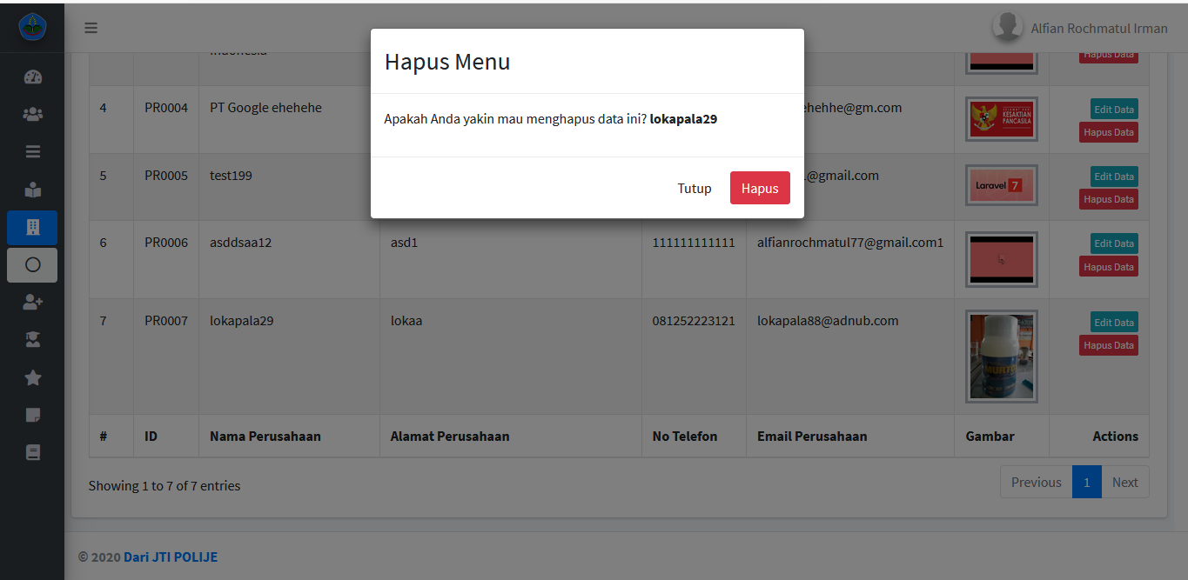

CRUD ADMIN PRODI

Koordinator PKL sebagai pemilik akun dengan hak akses tertinggi dapat melakukan proses tambah, ubah, hapus data admin prodi yang bertugas. Proses pembuatan suatu akun admin prodi sudah terintegrasi dengan verifikasi email pada setiap akun admin prodi. Menambah data admin prodi dengan cara menekan tombol Add Data. Tambah data sesuai yang telah disediakan pada form tambah data. Tekan tombol Simpan Data jika data telah terisi semua. Jika berhasil, data akan ditampilkan dan ada pemberitahuan bahwa data telah ditambahkan.

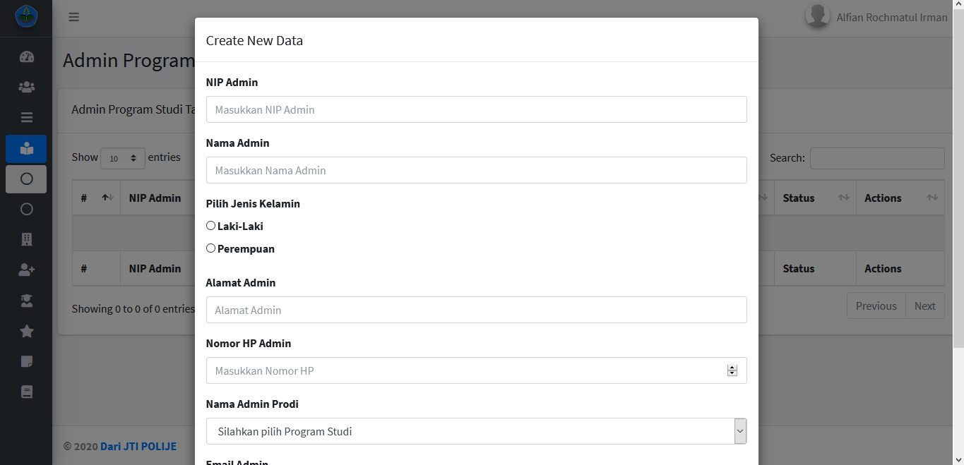

Untuk proses mengubah data yaitu dengan cara menekan tomtol Edit Data pada data yang akan diubah. Ubah sesuai data yang ada, lalu tekan Ubah Data. Jika berhasil ada pemberitahuan bahwa data berhasil diubah.

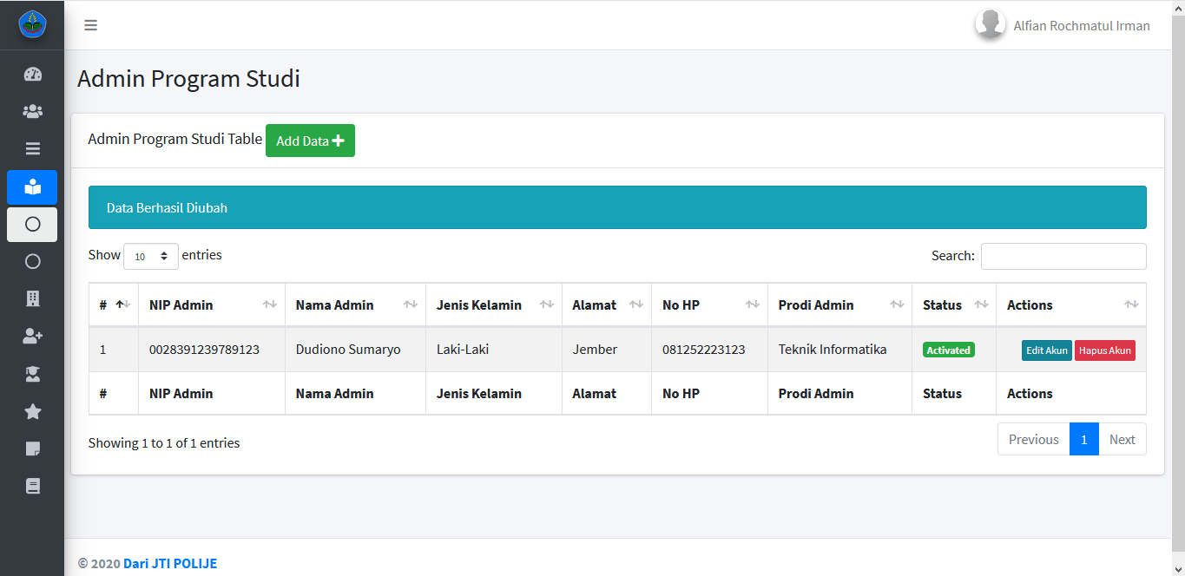

Proses menghapus data yaitu dengan menekan tombol Hapus Data pada data yang akan dihapus. Setelah itu tekan Hapus. Jika berhasil ada pemberitahuan bahwa data berhasil dihapus.

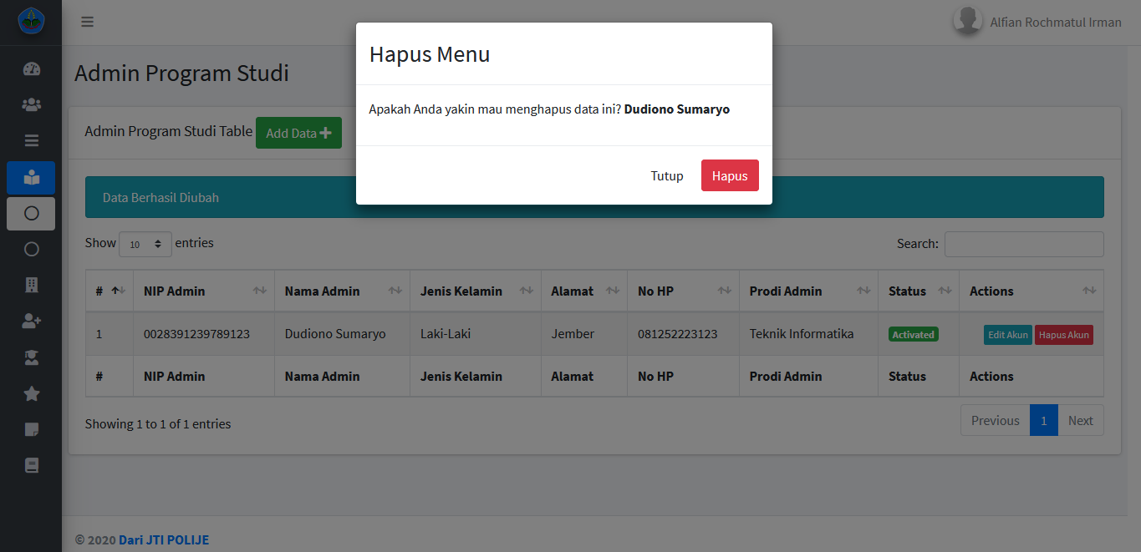

CRUD KUISIONER

Kuisioner digunakan sebagai proses *feedback* oleh mahasiswa jika telah selesai melakukan kegiatan PKL. Kuisioner berisi pertanyaan tentang kualitas pelaksanaan PKL di tempat PKL mahasiswa yang bersangkutan. Untuk melakukan proses tambah data dengan cara menekan tombol Add Data. Isi suatu pertanyaan lalu tekan Simpan Data. Jika berhasil ada pemberitahuan bahwa data berhasil ditambahkan.

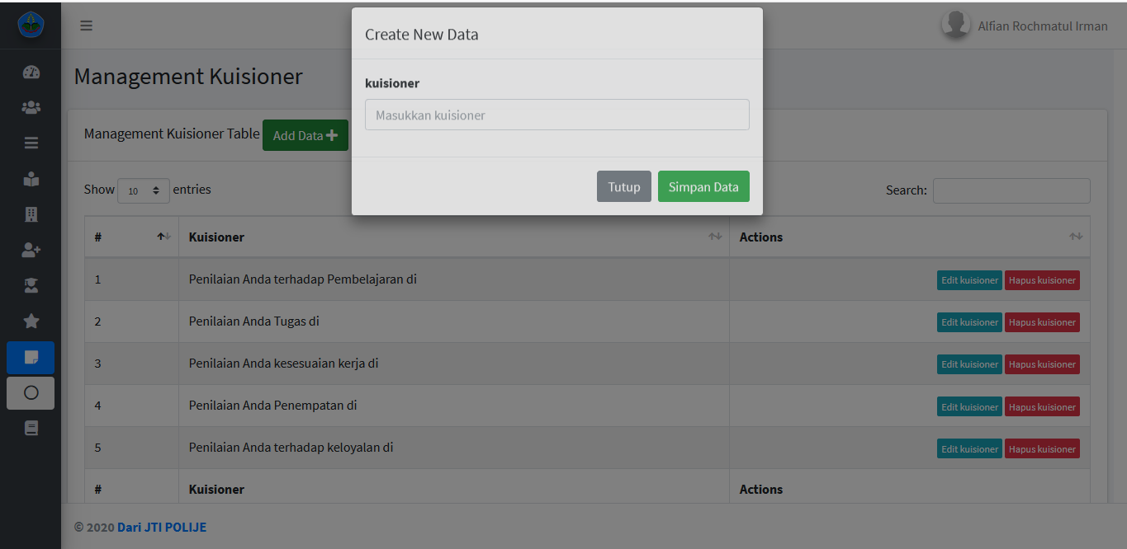

Untuk mengubah data suatu kuisioner dengan cara menekan tombol Edit Kuisioner. Ubah suatu pertanyaan lalu tekan Update. Jika berhasil ada pemberitahuan bahwa data berhasil diubah.

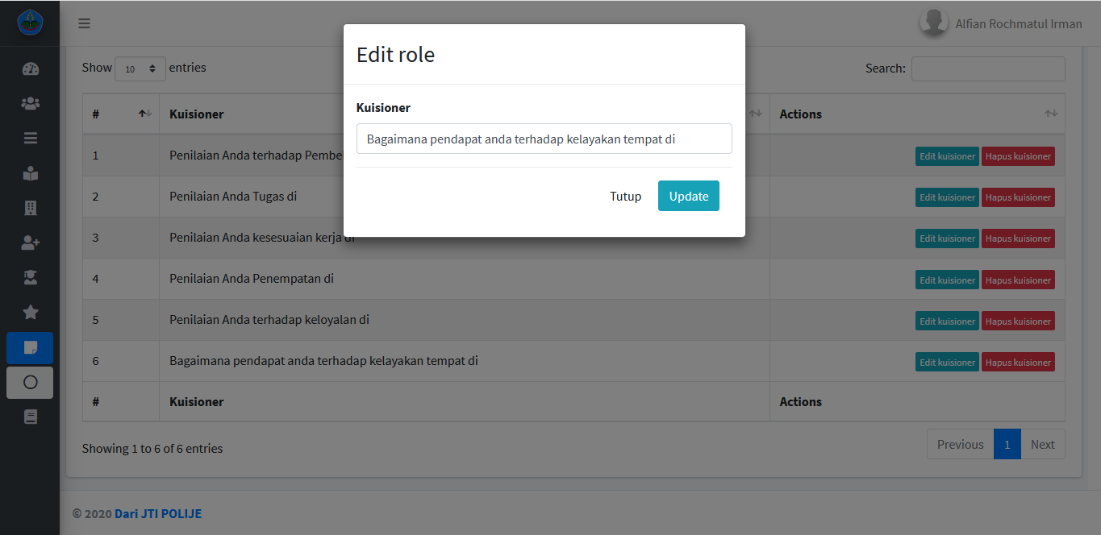

Proses menghapus data dengan cara menekan tombol Hapus Kuisioner pada data yang akan dihapus. Setelah itu tekan hapus, jika berhasil ada pemberitahuan bahwa data berhasil dihapus.

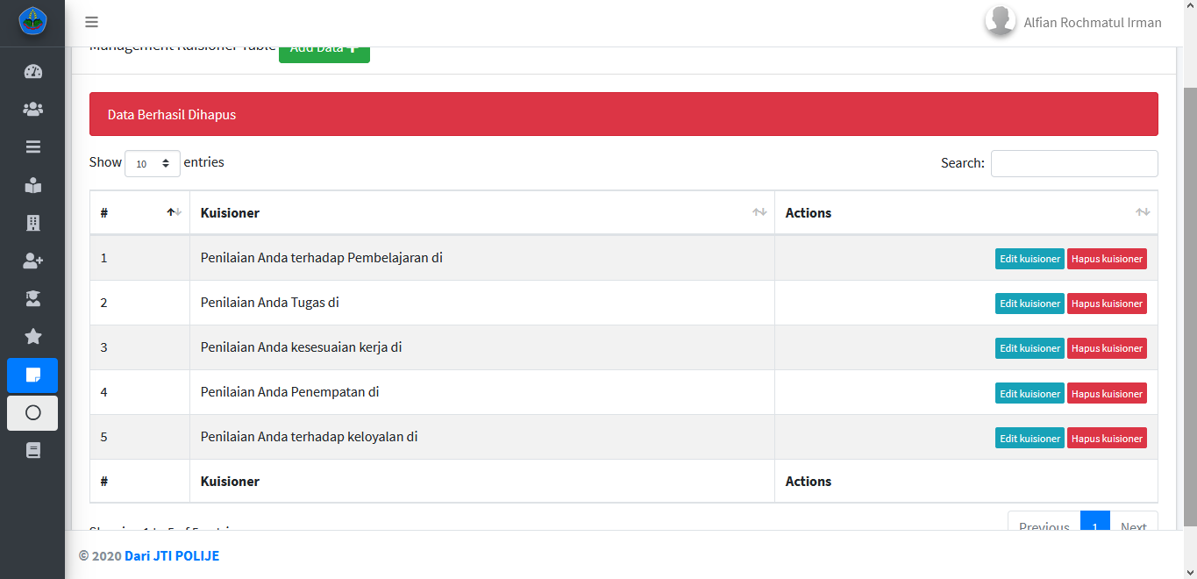

CRUD RATING

Rating digunakan sebagai rentang penilaian dari suatu kuisioner. Rentang penilaian mulai dari Tidak Baik sampai Sangat Baik dan mempunyai nilai urut dari 1-5. Untuk menambahkan suatu rating dengan cara menekan tombol Add Data. Tambahkan suatu rating dan nilai ratingnya. Lalu tekan Simpan Data, dan jika berhasil ada pemberitahuan bahwa data berhasil ditambahkan.

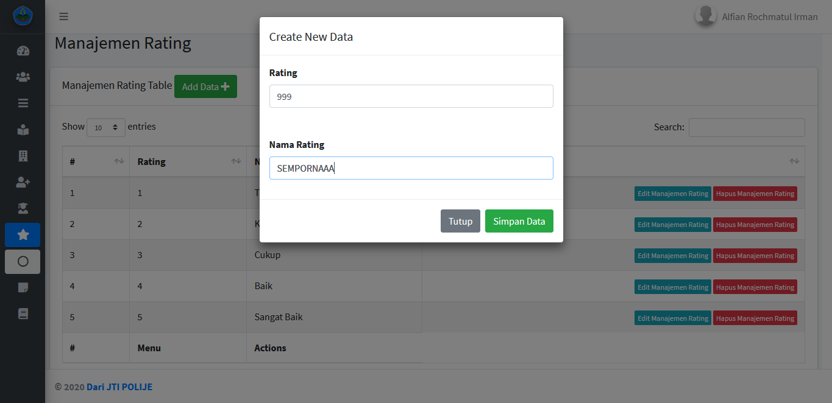

Untuk mengubah data rating dengan cara menekan tombol Edit Manajemen Rating, lalu ubah data sesuai data yang akan diubah. Tekan Update dan akan ada pemberitahuan bahwa data berhasil diubah.

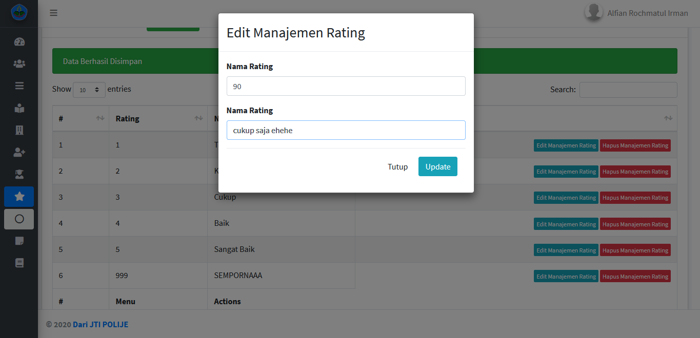

Proses menghapus data dilakukan dengan cara menekan tombol Hapus Manajemen Rating lalu tekan Hapus. Akan ada pemberitahuan bahwa data berhasil dihapus.

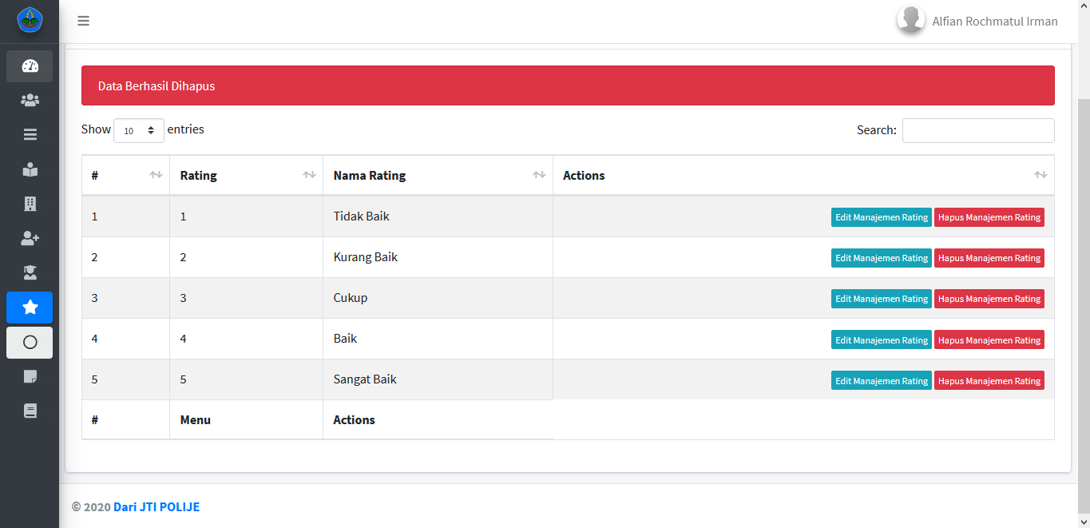

CRUD ROLE

Role merupakan subjek yang mempunyai hak akses untuk login pada aplikasi. Setiap subjek mempunyai hak akses yang berbeda-beda. Proses penambahan data role dengan cara menekan tombol Add Data. Isi nama subjek dari role lalu tekan Simpan Data. Setelah itu akan ada pemberitahuan bahwa data berhasil ditambahkan.

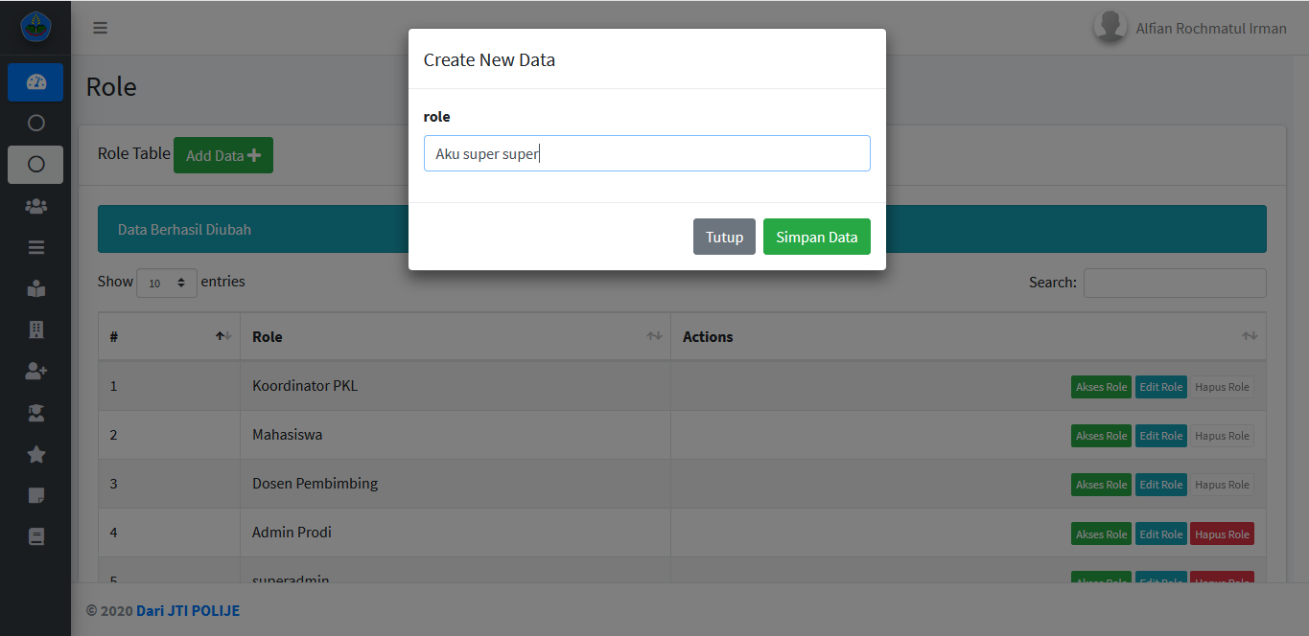

Proses mengubah data role dengan cara menekan tombol Edit Role lalu ubah data nama subjeknya dan tekan Update. Jika berhasil ada pemberitahuan bahwa data berhasil diubah.

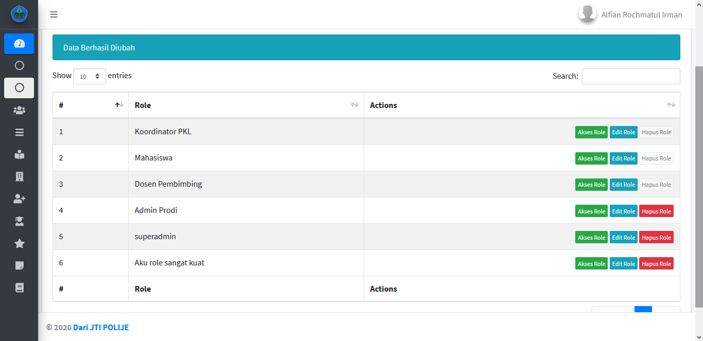

Proses menghapus data role dengan cara menekan tombol Hapus Role lalu tekan Hapus. Jika berhasil ada pemberitahuan bahwa data berhasil dihapus.

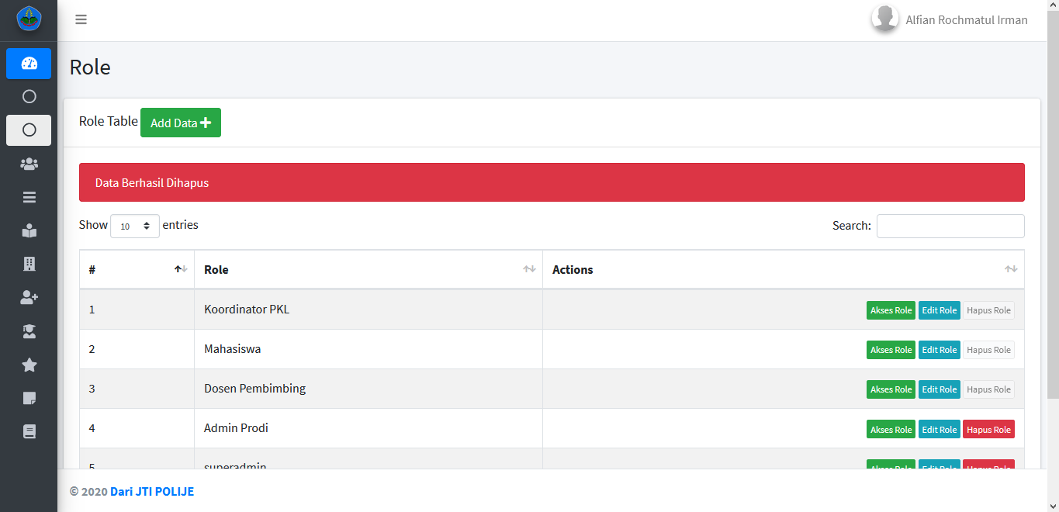

CRUD ROLE ACCESS

Role Access adalah manajemen antara role dan menu yang mengelola subjek dari role dan proses menampilkan beberapa menu yang dapat diakses oleh subjek role. Role access sepenuhnya dikelola oleh koordinator PKL.

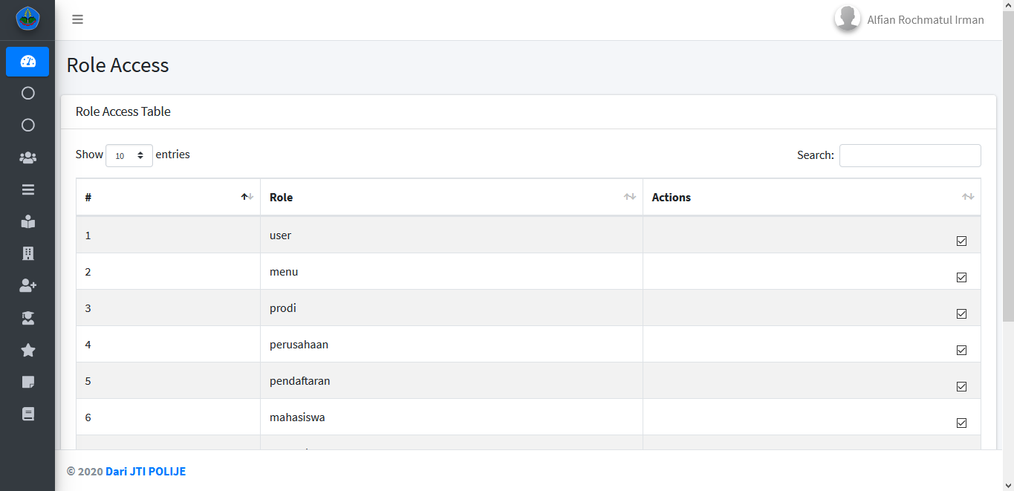

Proses pengubahan dari role access dengan cara menekan tombol Edit Role pada sub menu Role. Koordinator dapat mengelola hak akses tiap subjek role dengan cara memberi centang atau menghapus centang pada suatu subjek role. Jika ada perubahan data, akan ada pemberitahuan bahwa akses telah diubah.

